РЕЗЮМЕ

**ЛИЧНАЯ ИНФОРМАЦИЯ:**

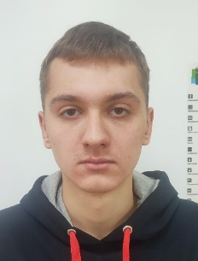ФИО: **Татаринов Максим Валерьевич**

Дата рождения:**11.02.2003**г.

Семейное положение: **холост**

Есть дети: **нет**

Адрес: **Приморский Край, Пожарский район, п.г.т. Лучегорск 3.12.441**

Телефон: **89294232464**

E-Mail: [**tmaks223@gmail.com**](mailto:tmaks223@gmail.com)

Готовность к командировкам: **да**

**ОБРАЗОВАНИЕ:**

Учебное заведение: **КГБ ПОУ «Хорский агропромышленный техникум»**

Год окончания: **2023г.**

Специальность: **35.02.16. «Эксплуатация и ремонт сельскохозяйственной техники и оборудования»**

Квалификация: **Техник-механик**

Форма обучения: **очная**

**ДОПОЛНИТЕЛЬНОЕ ОБРАЗОВАНИЕ:**

КГБ ПОУ «Хорский агропромышленный техникум»:

1. Квалификация: Тракторист-машинист сельскохозяйственного производства категории «C, E».

2. Прошел обучение на водителя автомобиля категории В, С. Получил свидетельство, экзамен в ГИБДД пока не сдавал.

**ОПЫТ РАБОТЫ:**

Организация: **КФХ Шиш А. А.**

Должность: **тракторист**

Период работы: **10.05.2022-20.05.2022**

Должностные обязанности и достижения: качественно выполнять своюработу.

**ДОПОЛНИТЕЛЬНАЯ ИНФОРМАЦИЯ:**

Языки: **русский, английский (частично)**

Водительские права: т**ракторист-машинист категории С, Е**

Владение ПК: **базовые**

Личные качества: **добросовестный, коммуникабельный**

Личные достижения: **грамота на третьем курсе за волонтёрство.**